MAJELIS'G
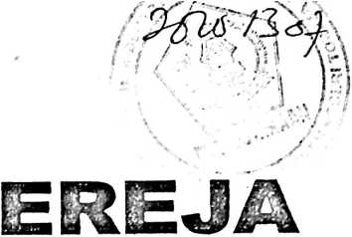
Suatu T i n j a ij. a n Teobogis - <P r a fjt i s
(pebabjanaan Tugas’cban Tanggung Jawab bMajebis (Jereja Toraja
Jemaat Tlabtanaim Sabuti.bg.ba Tjbasis Wara ‘Vtara

T O H
S K R i P S i
Diajukan Kepada Sekola Tinggi Agama Kristen Negeri Toraja
Untuk Memenuhi Salah Satu Persyaratan Guna
Memperoleh Gelar Sarjana Teologi
Oleh
Henny Pasang
NIRM : 20062529
SEKuLAH i iNGGi AGAMA KkioTEN NEGERi TORAJA

2009

Judul Skripsi | : Majelis Gereja
Sub judul | : Suatu Tinjauan Teologis-Praktis Tentang Pelaksanaan  Tugas dan Tanggung Jawab Majelis Gereja Toraja  Jemaat Mahanaim Salutikala Klasis Wara Utara.
Disiapkan oleh | : Henny Pasang
Nirm | :20062529
Jurusan | : PAK

Setelah melalui bimbingan dan pemeriksaan, dosen pembimbing menyatakan
bahwa skripsi ini telah memenuhi persyaratan untuk dipertahankan dalam
ujian skripsi.
Rantepao, ...Febuari 2009
Dosen pembimbing
Pdt. Andari
andi Sitammu, M.Th.
n
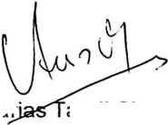
■» >  HALAMAN PENGESAHAN  Diterangkan bahwa skripsi dari:  Nama | : Henny Pasang
Nomor induk | : 20062529
Judul skripsi  Sub judul | : Majelis Gereja  : Suatu Tinjauan Teologis-Prafdis Tentang Pelaksanaan  Tugas dan Tanggung Jawab Majelis Gereja Toraja  Jemaat Mahanaim Salutikala Klasis Wara Utara
Jurusan | : PAK

lelah dipertahankan oleh penulis dihadapan para penguji ujian sarjana (S1)
Sekolah linggi Agama Kristen Negeri Toraja pada tanggal 2009
dengan yudisium memuaskan.
Rantepao, ..Febuari 2009
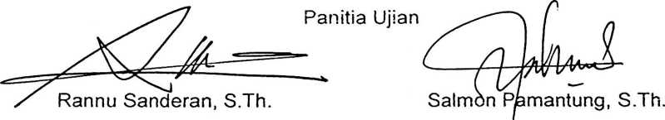
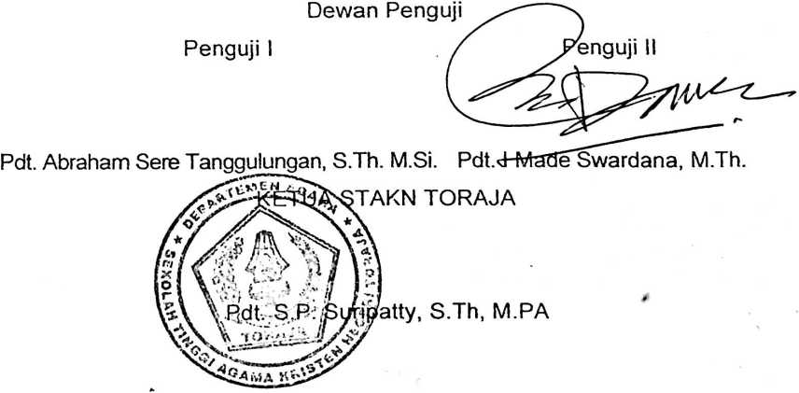
iii*
ABSTRAKSI
Henny Pasang, 2009: Majelis Gereja Toraja Suatu Tinjauan Teologis-
Praktis Tentang Pelaksanaan Tugas dan Tanggung
Jawab Majelis Gereja Jemaat Mahanaim Salutikala
Klasis Wara Utara.
Tata Gereja Gereja Toraja (TGGT) edisi 2008 Bab VIII Alat
Kelengkapan Gerejawi pasal 45 tentang Majelis Jemaat (1) Majelis Jemaat
adalah badan tetap yang memelihara, melayani dan memerintahkan jemaat
berdasarkan Firman Tuhan. (2) Majelis Jemaat terdiri atas pendeta, penatua
dan diaken. (3) Mejelis Jemaat melaksanakan sidang untuk membicarakan
koordinasi pelaksanaan tugas. (4) Majelis Jemaat mewakili jemaat kedalam
dan keluar.
Tugas utama seorang penatua ialah memelihara ajaran berdasar
Firman Allah dan Pengakuan Iman Gereja Toraja. Sedang tugas diaken yaitu
mengupayakan diakonia bagi yang membutuhkannya. Baik penatua dan
diaken memiliki tugas utama yaitu sidang dan rapat yang membahas program
pelayanan yang diorientasikan pada pertumbuhan rohani para anggota
jemaat
Pertumbuhan jemaat merupakan kehendak Aliah sendiri, Aiiah
menciptakan manusia, la memberkati mereka agar berkembangbiak
memenuhi bumi (Kej 1:27-28). bertambah-tambah umat kemulianMu, Engkau
telah sangat memperluas Negerinya” (Yes 26:15).
Dalam melaksanakan tugas dan tanggung jawab sebagai Majelis
Gereja di Gereja Toraja Jemaat Mahanaim Salutikala Klasis Wara Utara ada
beberapa hambatan antara lain jaraknya rumah antara warga satu dengan
yang lainnya saling berjauhan, kurang percaya diri, kurangnya koordinasi
sehingga memunculkan jadwal pelayanan yang kurang tepat serta
keterampilan dan kemampuan yang tidak sesuai dengan tugas dan tanggung
jawab yang diberikan.
Pertumbuhan jemaat menurut Majelis Gereja Jemaat Manahaim
Salutikala Klasis Wara Utara dipahami sebagai suatu peningkatan kualitas
iman dan kuantitas keanggotaan jemaat. Pertumbuhan jemaat yang telah
dicapai Gereja Toraja Jemaat Mahanaim Salutikala Klasis Wara Utara adalah
meningkatnya pelayanan, meningkatnya kualitas iman, meningkatnya
kuantitas anggota jemaat dan pembangunan gedung gereja.
Berdasar hasil penelitian dapat disimpulkan bahwa tugas dan tanggung
jawab majelis gereja memiliki keterkaitan dengan pertumbuhan jemaat. Juga
keduanya memiliki tingkat pengaruh yang cukup signifikan. Kalau tugas dan
tanggung jawab majelis gereja dilaksanakan sebagaimana ketentuan yang
berlaku maka pertumbuhan jemaat pun dapat tercapai sebagaimana yang
diharapkan.
i v

